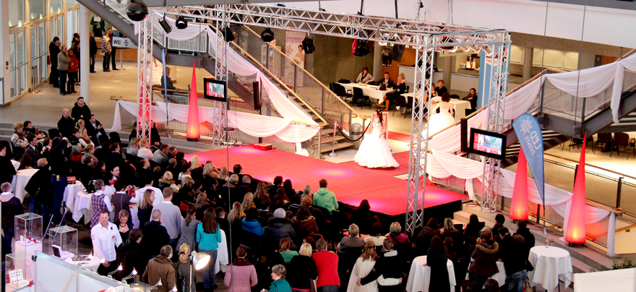
Herz an Herz 2015
Die Hochzeitsmesse mit Herz in Lübeck
10.-11.01.2015, Sa 11 - 18 Uhr / So 11 - 18 Uhr
Sie ist eine der größten und schönsten Messen ihrer Art im Norden. Die Messe "Herz an Herz" verwandelt zum 18. Male die Musik- und Kongresshalle (MuK) Lübeck in eine wunderschöne Welt für Verliebte, die hier mit der umfangreichen Planung ihrer Traumhochzeit beginnen.
Neueste Trends, Ausgefallenes, jede Menge Anregungen und inspirierende Modenschauen auf großer Showbühne. Am 10. und 11. Januar 2015 wird das schöne, kreisrunde Foyer der MuK einmal mehr zum Mekka der Liebenden und all derer, die 2015/2016 ein unvergessliches Fest planen.
Über 70 Aussteller aus mehr als 30 hochzeitsnahen Branchen präsentieren einmal mehr Lübecks größtes Angebot mit vielen Highlights. Hier findet der Messebesucher nicht nur alles für seine Hochzeit, sondern auch Anregungen und Ideen rund um das Thema Festplanung. Seit vielen Jahren haben die Veranstalter Germo Lindemann (Roter Panther Kommunikation GmbH) und Sven Anderson (Anderson Veranstaltungen) den Bogen deutlich weiter gespannt: „Wir bieten außer zum Thema Hochzeit auch viele Trends und Ideen, die generell mit dem Thema Festorganisation zu tun haben“ - so die beiden Veranstalter.
Freuen Sie sich auf eine für Lübeck einzigartige Angebotsvielfalt, über Braut- Herren- und Abendmode, Accessoires, Schmuck, Hochzeitsreisen, Dekoration, Gastronomie und Hotellerie, Frisurentrends und aktuelles Styling, weiße Tauben, Oldtimer, Druckereien, Fotografen, Musiker und DJ‘s, Trauredner, Weddingplaner, Angebote für den Junggesellen-Abschied und vieles mehr.
Publikumsmagnet werden an beiden Messetagen wieder die aufwendigen Modenschauen auf großer Showbühne sein. Zusätzlich gibt es ein spritziges Bühnenprogramm mit Showtanz, Livemusik und Standardtanz-Vorführungen. Lassen Sie sich unterhalten!
Die Messe „Herz an Herz“ setzt auch für die Festsaison 2015 / 2016 wieder Maßstäbe. Um der Vielzahl an Ausstellern gerecht zu werden, wurde der gesamte Bereich der Galerie in der MuK mit eingebunden. Sie ist übrigens 2015 Lübecks einzige Messe dieser Art.
Neu! Die Messe „Herz an Herz“ findet am 14. & 15. November 2015 auch erstmalig auch in den Holstenhallen Neumünster statt. Alle Informationen dazu finden Sie auf unseren Web-/ oder Facebook-Seiten.
Messedaten:
Sa., 10.01.2015 – 11:00 bis 18:00 Uhr (Modenschau um 12 | 14 | 16 Uhr)
So., 11.01.2015 – 11:00 bis 18:00 Uhr (Modenschau um 12 | 14 | 16 Uhr)
Eintritt € 6,- (Kinder bis 12 Jahre in Begleitung Erwachsener sind frei)
Musik- und Kongresshalle Lübeck
Willy-Brandt-Allee 10
23554 Lübeck
(Eingang von der Wasserseite)
Die „Herz an Herz“ wird veranstaltet von Roter Panther Kommunikation GmbH in Kooperation mit Anderson Veranstaltungen.
Aktuelle Informationen zur "Herz an Herz" finden Sie immer unter: www.facebook.com/HochzeitsmesseLuebeck und www.herz-an-herz-messe.de.

